**Compte rendu copil labellisation E3D**

**Lundi 20 février 2023, salle CA**

**Définition du développement durable selon l’ONU**

Le développement durable (ou DD) s’articule autour de 3 piliers :

* économiquement viable (satisfaction des besoins d'une génération) ;
* socialement équitable (solidarité entre les sociétés) ;
* écologiquement reproductible.

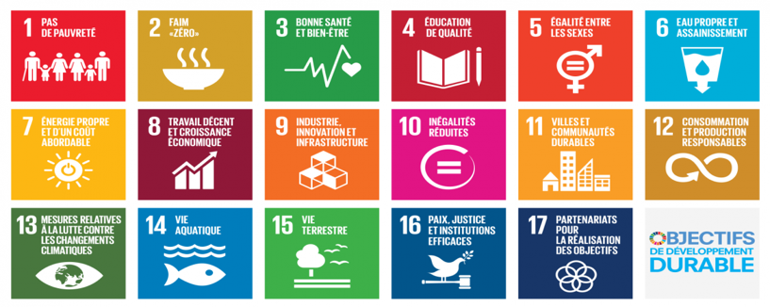17 objectifs ont été définis par l’ONU, appelés ODD ils nous donnent « la marche à suivre pour parvenir à un avenir meilleur et plus durable pour tous. Ils répondent aux défis mondiaux auxquels nous sommes confrontés, notamment ceux liés à la pauvreté, aux inégalités, au climat, à la dégradation de l’environnement, à la prospérité, à la paix et à la justice.

**Présentation des 17 ODD :**

**Présentation du label E3D :**

La **labellisation « E3D » (École ou Établissement en Démarche globale de Développement Durable)** a été développée par le ministère chargé de l’éducation nationale pour reconnaître et encourager les écoles et établissements scolaires qui s’engagent dans une démarche globale de développement durable.

Pour obtenir ce label des actions doivent être menées et s’organisent en 3 domaines (voir grille d’auto-positionnement en annexe).

**Présentation des projets portés par les éco-délégués :**

|  |  |
| --- | --- |
| Baraque à tri | Mise en place début mars 2023 |
| Utilisation de produits biologiques en formation coiffure |  |
| Mise en place de gâchis pain | Opérationnel |
| Ruches en partenariat avec le collège Croix Menée | Année scolaire 2023-2024 |
| Installation de nichoirs dans l’établissement | Année 2023 |
| Fabrication de cendriers sondage | Année scolaire 2023-2024 |

**Autres projets :**

* Constitution d’une mémoire EDD : dossier partage dans Eclat où sont répertoriées toutes les actions menées en lien avec l’EDD

**Validation des items de la grille d’auto-évaluation**

Les membres du COPIL valident l’ensemble des items sauf les items 12, 16 et 23.

Prochaine réunion : lundi 22/5/2023 à 13H.